Учреждение образования
«Минский государственный колледж цифровых технологий»

Учебный предмет
«Защита компьютерной информации»

Отчет
По лабораторной работе №18
Тема «Разработка схемы простого пароля»

Выполнил:  учащийся 82ТП | Шатуха А.К.
Проверил:  преподаватель | Гаврилович В.С.

Минск, 2025

Цель: изучить возможности парольной защиты в системе информационной
безопасности. Критерии оценки надежности паролей.
Практическая часть
Задание.
1.Прослушать интерактивный обучающий курс/вводную лекцию преподавателя по теме «Использование простого пароля»в лекционном классе.
2.Изучить возможности парольной защиты с использованием метода простого пароля.
3. Изучить правила составления простого пароля.
4. Изучить ожидаемое время раскрытия пароля .
1. Ознакомиться Практической работой №13 «Использование простого пароля», повторить обучающий курс.
3. С использованием предложенных методов составить собственные пароли каждым предложенным методом, записать их в отчет.
4. Сравнить полученные пароли между собой.
5.Используя формулу ожидаемого времени раскрытия пароля расчитать Тр для каждого разработанного пароля, время перебора tп = 0,000001 с ( 1миллион действий в сек.), полученные данные занести в отчет в виде таблицы.
6.Проверить пароли на надежность в программе Password Checker, результаты занести в отчет.
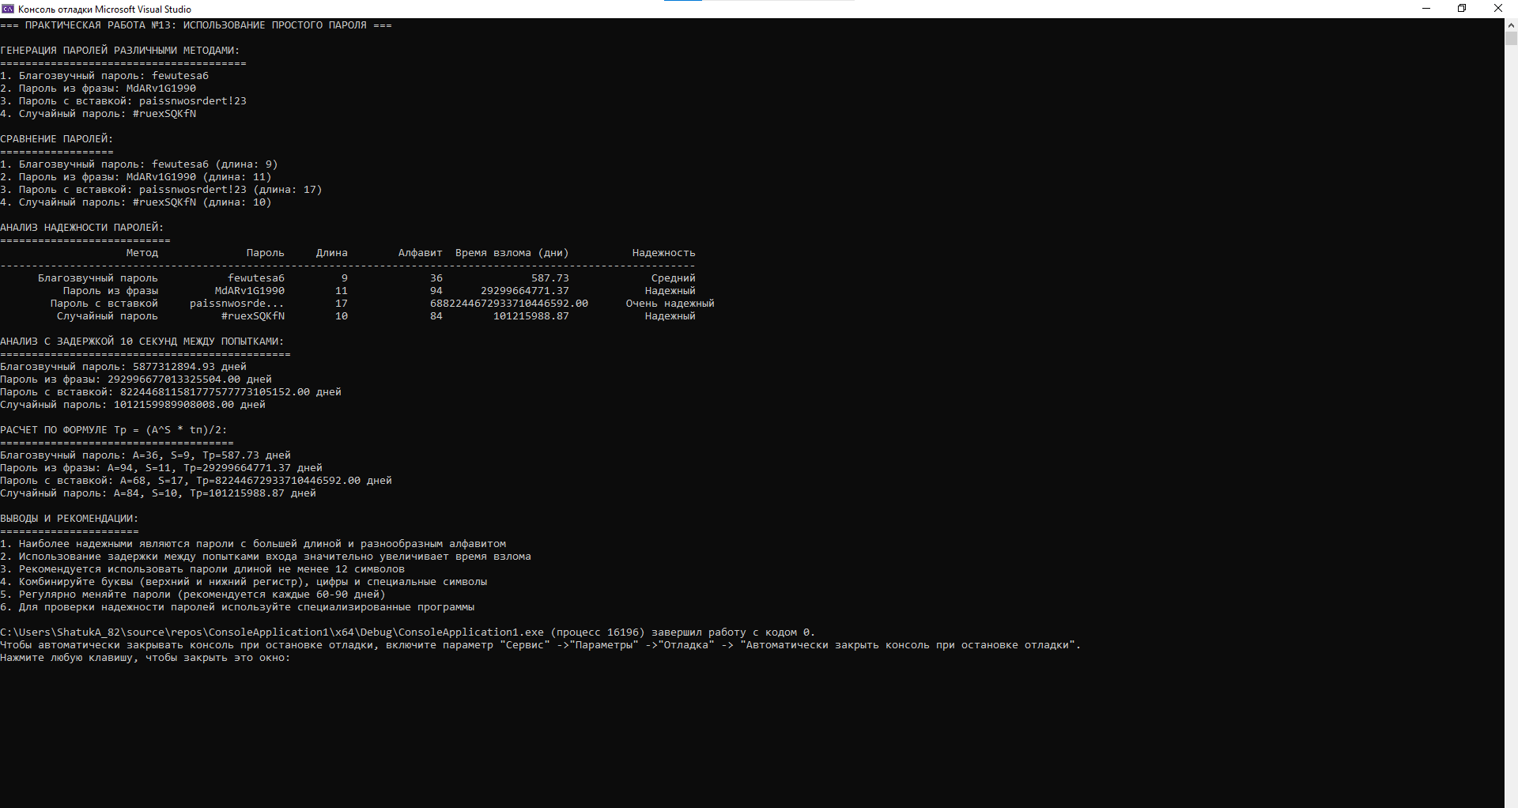
#include <iostream>
#include <string>
#include <vector>
#include <cmath>
#include <iomanip>
#include <algorithm>
#include <random>
#include <map>

class PasswordAnalyzer {
private:
double search_speed;

public:
PasswordAnalyzer(double speed = 1000000.0) : search_speed(speed) {}

double calculateCrackTime(const std::string& password, double delay_time = 0.0) {
int alphabet_size = calculateAlphabetSize(password);
int password_length = password.length();
double single_attempt_time = 0.000001 + delay_time;

double total_combinations = pow(alphabet_size, password_length);
double expected_time_seconds = (total_combinations * single_attempt_time) / 2.0;

return expected_time_seconds / (60 * 60 * 24);
}
int calculateAlphabetSize(const std::string& password) {
bool has_lower = false, has_upper = false, has_digits = false, has_special = false;

for (char c : password) {
if (islower(c)) has_lower = true;
else if (isupper(c)) has_upper = true;
else if (isdigit(c)) has_digits = true;
else has_special = true;
}

int size = 0;
if (has_lower) size += 26;
if (has_upper) size += 26;
if (has_digits) size += 10;
if (has_special) size += 32;

return size;
}

std::string checkPasswordStrength(const std::string& password) {
int score = 0;

if (password.length() >= 8) score += 2;
if (password.length() >= 12) score += 2;

bool has_lower = false, has_upper = false, has_digit = false, has_special = false;

for (char c : password) {
if (islower(c)) has_lower = true;
else if (isupper(c)) has_upper = true;
else if (isdigit(c)) has_digit = true;
else has_special = true;
}

if (has_lower) score += 1;
if (has_upper) score += 1;
if (has_digit) score += 1;
if (has_special) score += 2;

if (score >= 8) return "Очень надежный";
else if (score >= 6) return "Надежный";
else if (score >= 4) return "Средний";
else return "Слабый";
}
};

class PasswordGenerator {
public:
std::string generatePronounceablePassword(int length = 8) {
std::string vowels = "aeiou";
std::string consonants = "bcdfghjklmnpqrstvwxyz";
std::string password;

std::random_device rd;
std::mt19937 gen(rd());
std::uniform_int_distribution<> vowel_dist(0, vowels.length() - 1);
std::uniform_int_distribution<> consonant_dist(0, consonants.length() - 1);

for (int i = 0; i < length; i++) {
if (i % 2 == 0) {
password += consonants[consonant_dist(gen)];
}
else {
password += vowels[vowel_dist(gen)];
}
}

std::uniform_int_distribution<> digit_dist(0, 9);
password += std::to_string(digit_dist(gen));

return password;
}

std::string generatePhrasePassword() {
std::string phrase = "Мой друг Алексей родился в 1990 году";
std::string password;

bool capitalize_next = false;
for (size_t i = 0; i < phrase.length(); i++) {
if (i == 0 || phrase[i - 1] == ' ') {
char first_letter = toLower(phrase[i]);
char latin_char = russianToLatin(first_letter);
if (capitalize_next) {
latin_char = toupper(latin_char);
capitalize_next = false;
}
password += latin_char;

if (password.length() % 3 == 0) {
capitalize_next = true;
}
}
}

password += "1990";
return password;
}

std::string generateInsertionPassword(const std::string& base_word, const std::string& insert_word) {
std::string password;
size_t base_len = base_word.length();
size_t insert_len = insert_word.length();

for (size_t i = 0, j = 0; i < base_len || j < insert_len; ) {
if (i < base_len) {
password += toLower(base_word[i++]);
}
if (j < insert_len && i % 2 == 0) {
password += toLower(insert_word[j++]);
}
}

password += "!23";
return password;
}

std::string generateRandomPassword(int length = 10) {
std::string charset = "abcdefghijklmnoqrstuvwxyzABCDEFGHIJKLMNOPQRSTUVWXYZ0123456789!@#$%^&*";
std::string password;

std::random_device rd;
std::mt19937 gen(rd());
std::uniform_int_distribution<> dist(0, charset.length() - 1);

for (int i = 0; i < length; i++) {
password += charset[dist(gen)];
}

return password;
}

private:
char toLower(char c) {
if (c >= 'A' && c <= 'Z') return c + 32;
return c;
}

char russianToLatin(char c) {
std::map<char, char> translit;
translit['а'] = 'a'; translit['б'] = 'b'; translit['в'] = 'v'; translit['г'] = 'g'; translit['д'] = 'd';
translit['е'] = 'e'; translit['ё'] = 'e'; translit['ж'] = 'j'; translit['з'] = 'z'; translit['и'] = 'i';
translit['й'] = 'y'; translit['к'] = 'k'; translit['л'] = 'l'; translit['м'] = 'm'; translit['н'] = 'n';
translit['о'] = 'o'; translit['п'] = 'p'; translit['р'] = 'r'; translit['с'] = 's'; translit['т'] = 't';
translit['у'] = 'u'; translit['ф'] = 'f'; translit['х'] = 'h'; translit['ц'] = 'c'; translit['ч'] = 'ch';
translit['ш'] = 'sh'; translit['щ'] = 'sch'; translit['ы'] = 'y'; translit['э'] = 'e'; translit['ю'] = 'yu';
translit['я'] = 'ya';

std::map<char, char>::iterator it = translit.find(c);
if (it != translit.end()) {
return it->second;
}
return c;
}
};

int main() {
setlocale(LC_ALL, "ru");
std::cout << "=== ПРАКТИЧЕСКАЯ РАБОТА №13: ИСПОЛЬЗОВАНИЕ ПРОСТОГО ПАРОЛЯ ===" << std::endl;
std::cout << std::endl;

PasswordGenerator generator;
PasswordAnalyzer analyzer(1000000.0);

std::vector<std::pair<std::string, std::string>> passwords;

std::cout << "ГЕНЕРАЦИЯ ПАРОЛЕЙ РАЗЛИЧНЫМИ МЕТОДАМИ:" << std::endl;
std::cout << "=======================================" << std::endl;

std::string p1 = generator.generatePronounceablePassword();
passwords.push_back(std::make_pair("Благозвучный пароль", p1));
std::cout << "1. Благозвучный пароль: " << p1 << std::endl;

std::string p2 = generator.generatePhrasePassword();
passwords.push_back(std::make_pair("Пароль из фразы", p2));
std::cout << "2. Пароль из фразы: " << p2 << std::endl;

std::string p3 = generator.generateInsertionPassword("password", "insert");
passwords.push_back(std::make_pair("Пароль с вставкой", p3));
std::cout << "3. Пароль с вставкой: " << p3 << std::endl;

std::string p4 = generator.generateRandomPassword();
passwords.push_back(std::make_pair("Случайный пароль", p4));
std::cout << "4. Случайный пароль: " << p4 << std::endl;

std::cout << std::endl;
std::cout << "СРАВНЕНИЕ ПАРОЛЕЙ:" << std::endl;
std::cout << "==================" << std::endl;

for (int i = 0; i < passwords.size(); i++) {
std::cout << i + 1 << ". " << passwords[i].first << ": "
<< passwords[i].second << " (длина: "
<< passwords[i].second.length() << ")" << std::endl;
}

std::cout << std::endl;

std::cout << "АНАЛИЗ НАДЕЖНОСТИ ПАРОЛЕЙ:" << std::endl;
std::cout << "===========================" << std::endl;
std::cout << std::fixed << std::setprecision(2);

std::cout << std::setw(25) << "Метод"
<< std::setw(20) << "Пароль"
<< std::setw(10) << "Длина"
<< std::setw(15) << "Алфавит"
<< std::setw(20) << "Время взлома (дни)"
<< std::setw(20) << "Надежность" << std::endl;

std::cout << std::string(110, '-') << std::endl;

for (int i = 0; i < passwords.size(); i++) {
std::string method = passwords[i].first;
std::string password = passwords[i].second;

double crack_time = analyzer.calculateCrackTime(password);
int alphabet_size = analyzer.calculateAlphabetSize(password);
std::string strength = analyzer.checkPasswordStrength(password);
std::string display_password = password;
if (password.length() > 15) {
display_password = password.substr(0, 12) + "...";
}

std::cout << std::setw(25) << method
<< std::setw(20) << display_password
<< std::setw(10) << password.length()
<< std::setw(15) << alphabet_size
<< std::setw(20) << crack_time
<< std::setw(20) << strength << std::endl;
}

std::cout << std::endl;
std::cout << "АНАЛИЗ С ЗАДЕРЖКОЙ 10 СЕКУНД МЕЖДУ ПОПЫТКАМИ:" << std::endl;
std::cout << "==============================================" << std::endl;

for (int i = 0; i < passwords.size(); i++) {
std::string method = passwords[i].first;
std::string password = passwords[i].second;

double crack_time_with_delay = analyzer.calculateCrackTime(password, 10.0);
std::cout << method << ": " << crack_time_with_delay << " дней" << std::endl;
}

std::cout << std::endl;
std::cout << "РАСЧЕТ ПО ФОРМУЛЕ Tр = (A^S * tп)/2:" << std::endl;
std::cout << "=====================================" << std::endl;

for (int i = 0; i < passwords.size(); i++) {
std::string method = passwords[i].first;
std::string password = passwords[i].second;

int A = analyzer.calculateAlphabetSize(password);
int S = password.length();
double tп = 0.000001;
double Tр = (pow(A, S) * tп) / (2 * 60 * 60 * 24);

std::cout << method << ": A=" << A << ", S=" << S
<< ", Tр=" << Tр << " дней" << std::endl;
}

std::cout << std::endl;
std::cout << "ВЫВОДЫ И РЕКОМЕНДАЦИИ:" << std::endl;
std::cout << "======================" << std::endl;

std::cout << "1. Наиболее надежными являются пароли с большей длиной и разнообразным алфавитом" << std::endl;
std::cout << "2. Использование задержки между попытками входа значительно увеличивает время взлома" << std::endl;
std::cout << "3. Рекомендуется использовать пароли длиной не менее 12 символов" << std::endl;
std::cout << "4. Комбинируйте буквы (верхний и нижний регистр), цифры и специальные символы" << std::endl;
std::cout << "5. Регулярно меняйте пароли (рекомендуется каждые 60-90 дней)" << std::endl;
std::cout << "6. Для проверки надежности паролей используйте специализированные программы" << std::endl;

return 0;
}
Контрольные вопросы
1. Для чего используется парольная защита:
Аутентификация пользователей
Разграничение доступа к ресурсам
Идентификация личности в системе
Защита конфиденциальной информации
2. Процедура опознавания простого пароля:
Пользователь вводит логин
Система запрашивает пароль
Пользователь вводит пароль
Система сравнивает с эталоном из базы данных
При совпадении - доступ разрешен, при несовпадении - доступ запрещен
3. Методы повышения стойкости пароля:
Увеличение длины пароля
Использоване разнообразного алфавита (верхний/нижний регистр, цифры, спецсимволы)
Введение задержки между попытками ввода
Ограничение количества попыток ввода

Регулярная смена паролей
4. Методы составления стойких паролей:
Первые буквы фразы ("МойДругАлексей1990" → "MdA1990")
Вставка дополнительных символов ("пароль" + "вставка" → "пваарсткаоль")
Использование генератора псевдослов ("ovyetigi123")
Случайные комбинации символов ("Gh7$kL2!pQ")
Формулы и ассоциации ("2(a+b)=2a+2b")
5. Формула ожидаемого времени раскрытия:
Tр = (A^S × tп)/2
где:
A - размер алфавита
S - длина пароля
tп - время перебора одного пароля
Критерии оценки стойкости:
Время взлома: дни/месяцы/годы
Размер алфавита: 26-80+ символов
Длина пароля: 8-12+ символов
Наличие разных типов символов

